**Questao 1**

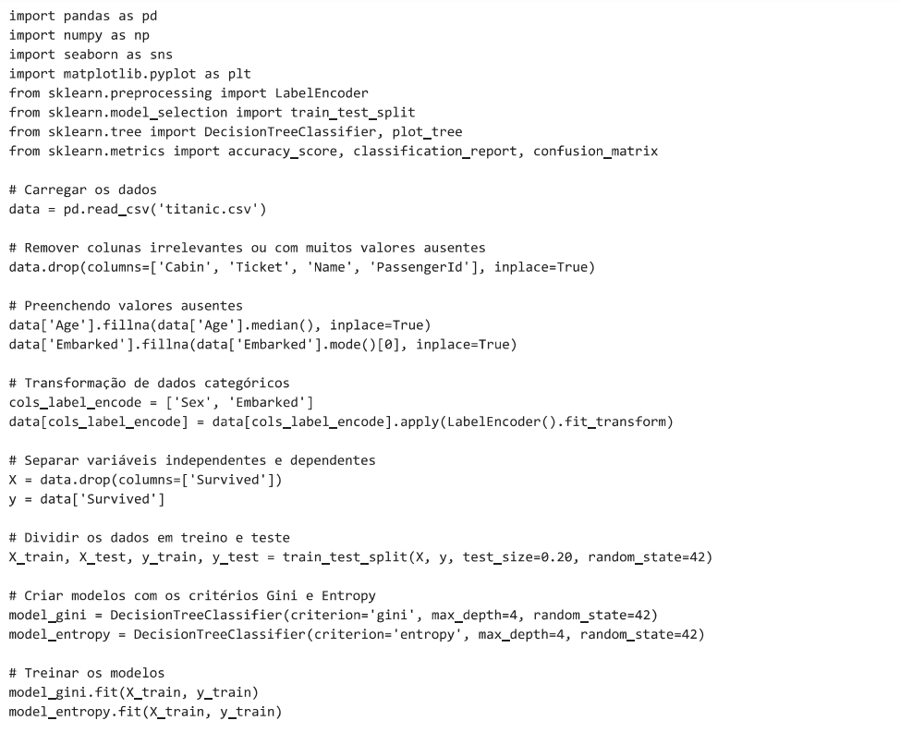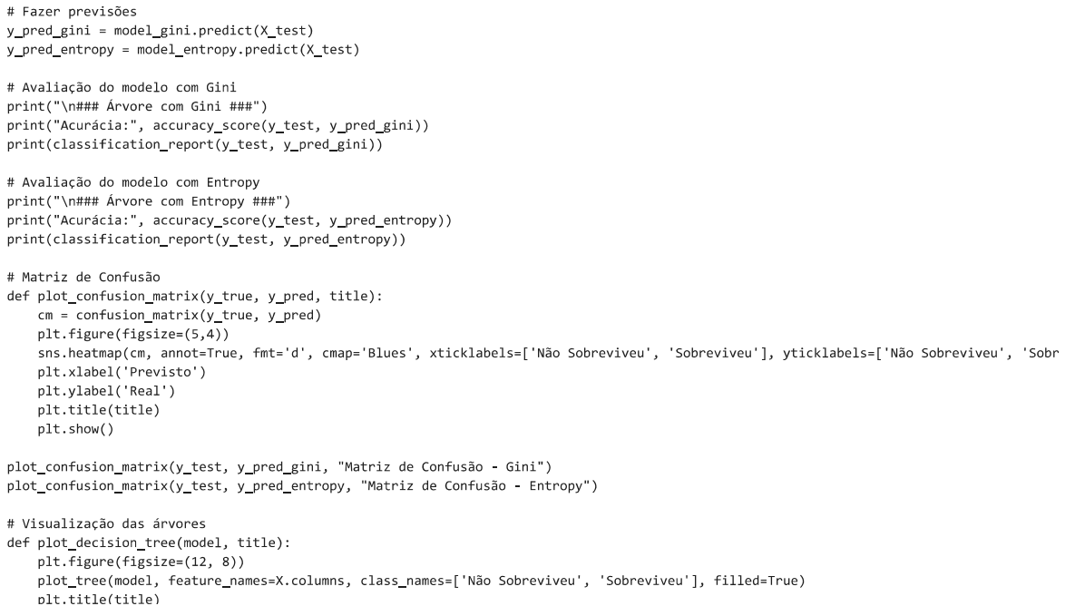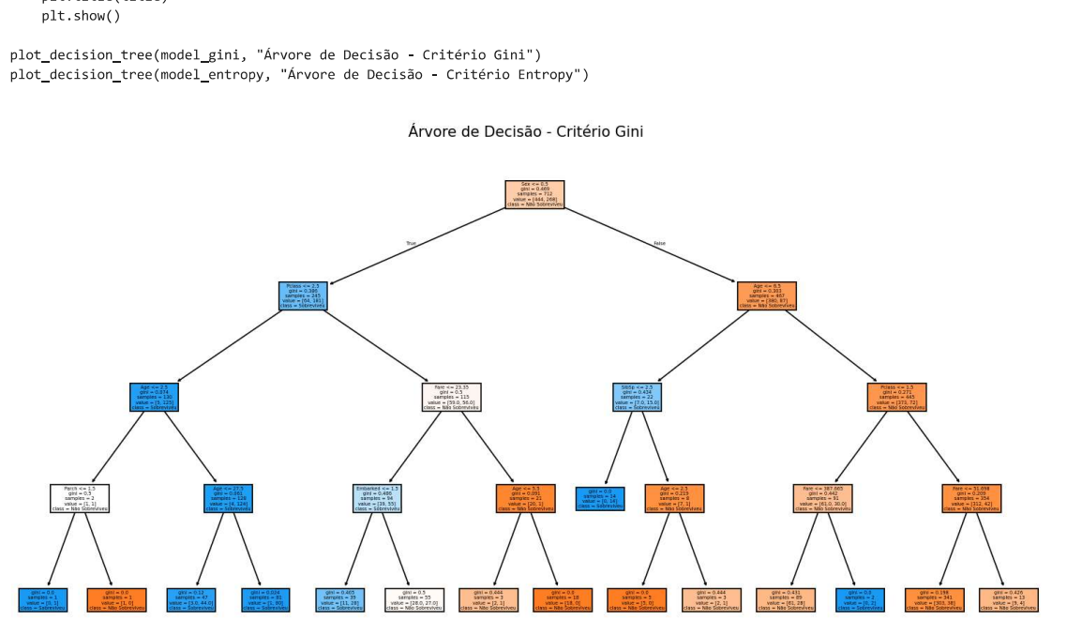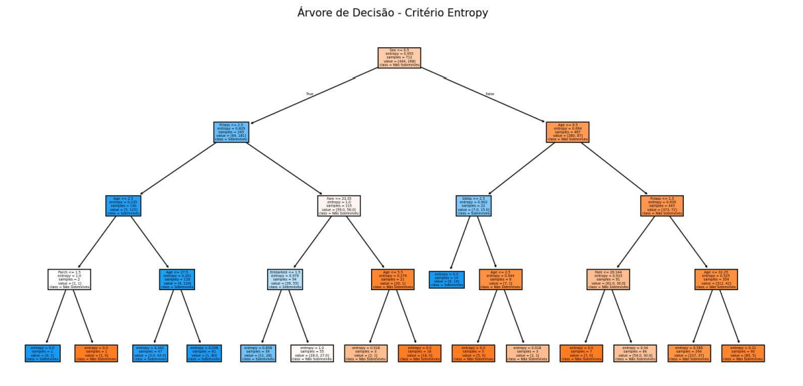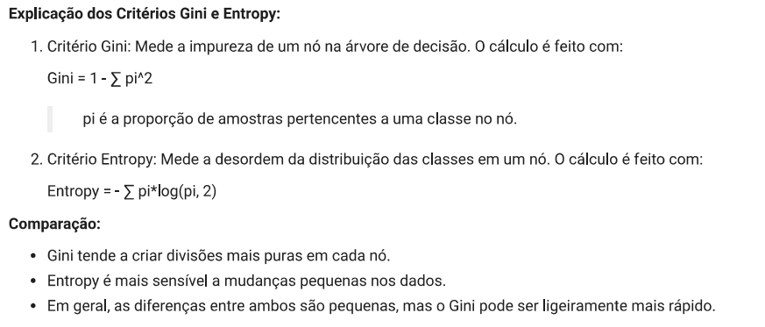

**Questao 2**

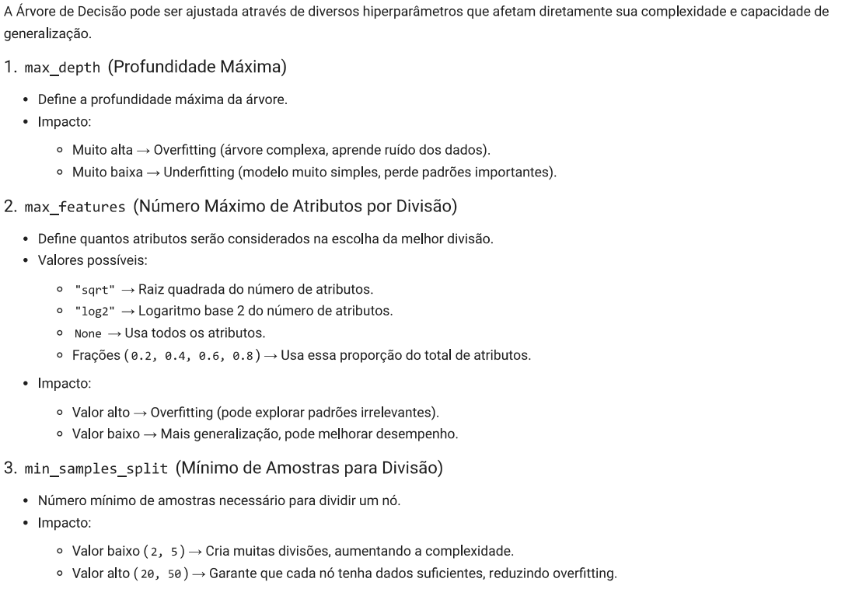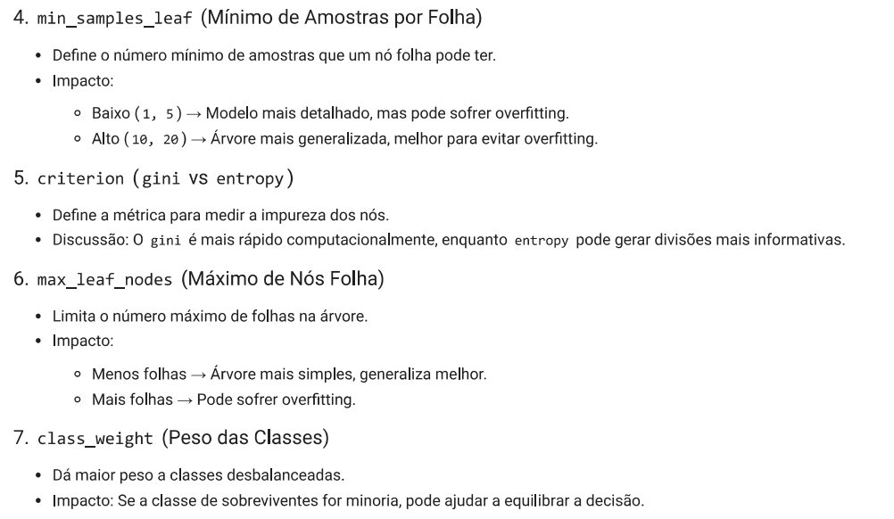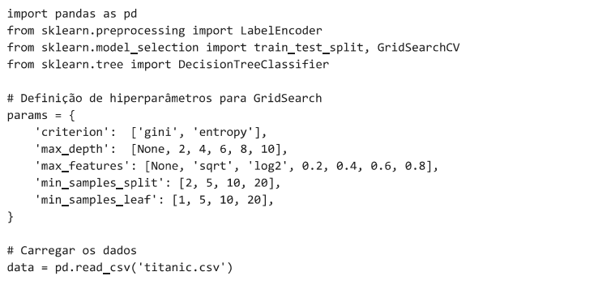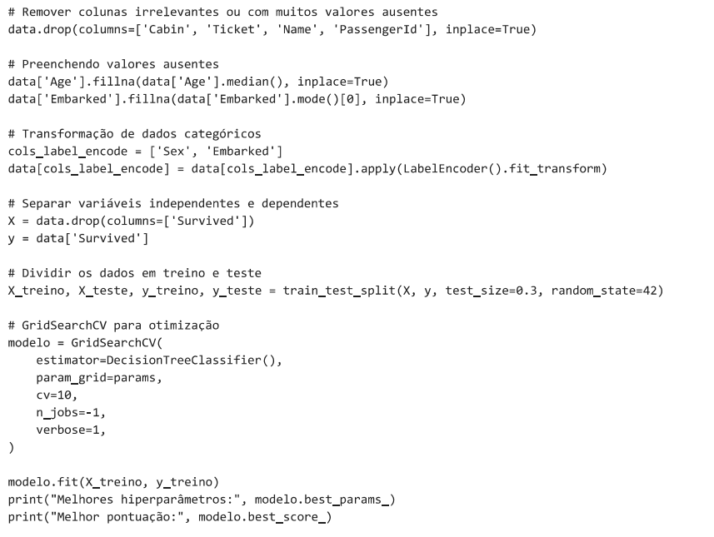

**Questao 3**

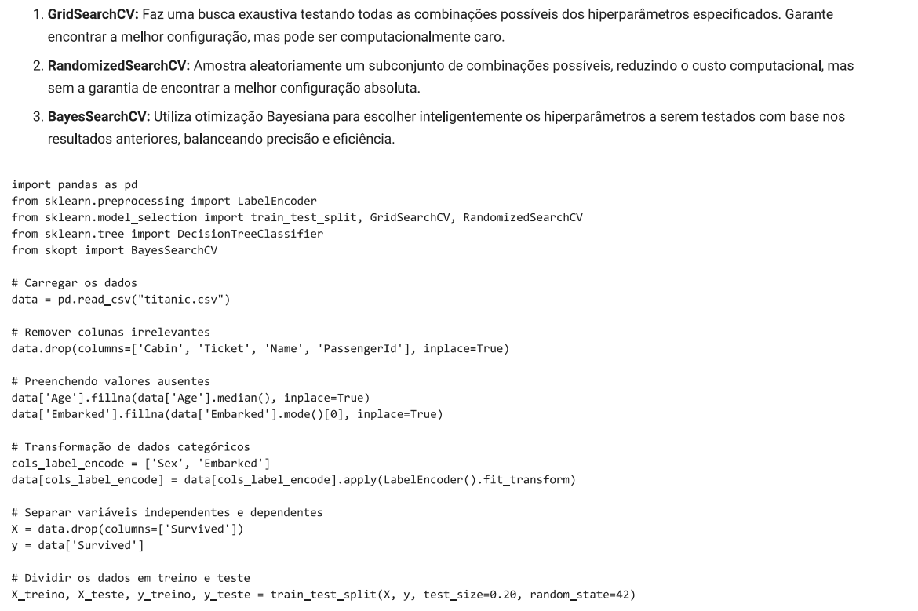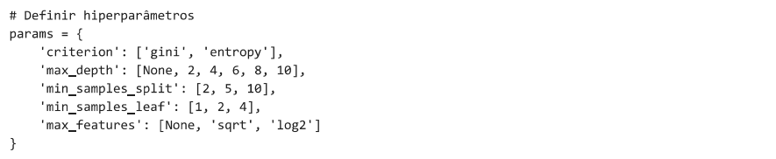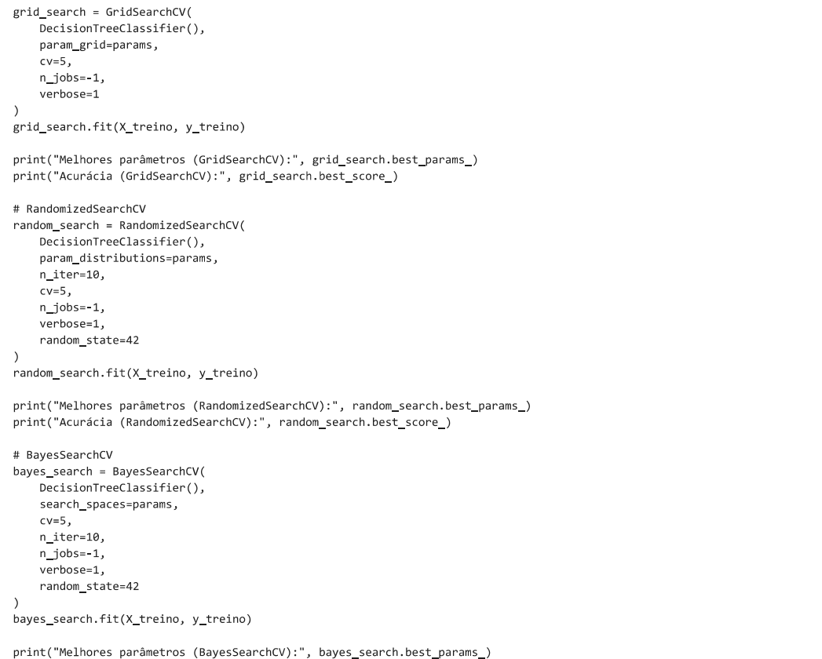

**Questao 4**

**R:** A

**Questao 5**

**R:** A  
  
**Questao 6**

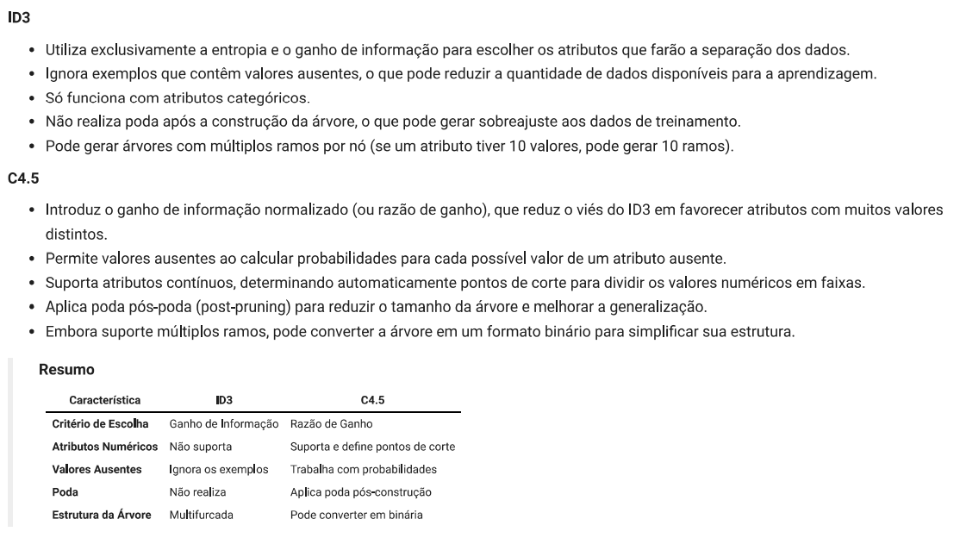

**Questao 7**

O **Ganho de Informação** mede a redução da entropia ao dividir os dados por um atributo, enquanto a **Razão de Ganho** corrige o viés do Ganho de Informação ao normalizá-lo pela entropia intrínseca do atributo, evitando a preferência por atributos com muitos valores.